Филиал МБОУ Возрожденской средней общеобразовательной школы
Озёрская основная общеобразовательная школа

Реферат на тему
«Примеры теплопередачи
в природе и технике»

Выполнила: ученица 8 класса
Шевелёва Маргарита
Проверила: Бизяева Е. А.
Ветры
Все ветры в атмосфере представляют собой конвекционные потоки огромного масштаба. Конвекцией, например, объясняются бризы - ночные и дневные ветры, возникающие на берегах морей и больших озер.
В летние дни суша прогревается солнцем быстрее, чем вода, поэтому и воздух над сушей нагревается больше, чем над водой. При этом воздух над сушей расширяется, после чего его давление становится меньше давления более холодного воздуха над морем. В результате, как в сообщающихся сосудах, холодный воздух понизу с моря (где давление больше) перемещается к берегу (где давление меньше) -дует ветер. Это и есть дневной (или морской) бриз.
Ночью вода охлаждается медленнее, чем суша, и над сушей воздух становится более холодным, чем над водой. Теперь более высокое давление оказывается над сушей, и потому воздух начинает перемещаться от берега к морю. Это ночной (или береговой) бриз.
Одной из причин образования пассатов — ветров, дующих от субтропических областей к экватору, — является неравномерное нагревание земной поверхности Солнцем. Средняя годовая температура на экваторе Земли на 50 °С выше, чем на ее полюсах. В экваториальной зоне Земли нагретый воздух поднимается вверх. На его место с севера и юга притекает холодный воздух. Его движение и есть пассат. Потоки холодного воздуха вследствие вращения Земли движутся не вдоль меридиана, а отклоняются. В связи с этим в северном полушарии пассаты имеют северо-восточное направление, а в южном — юго-восточное.
Ветры вызывают также образование океанических течений. Постоянно дующий в одном направлении ветер приводит в движение верхние слои воды. Они перемещаются в сторону ветра. Теплые и холодные океанические течения могут служить примерами вынужденной конвекции.
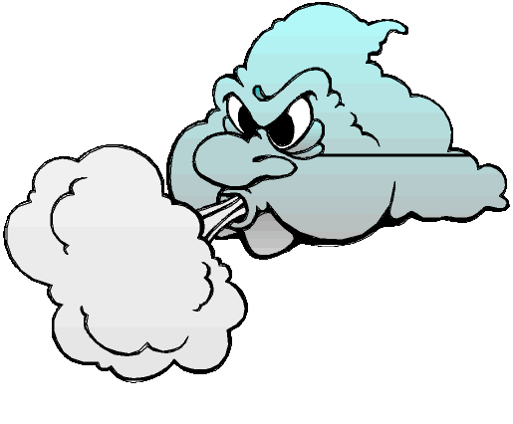
Тяга.
Мы знаем, что без притока свежего воздуха горение топлива невозможно. Если в топку или печь не будет поступать воздух, то горение прекратится. Для поддержания горения часто используют естественный приток воздуха - тягу. При этом над местом горения топлива устанавливают трубу. Нагреваясь, воздух расширяется, и давление в топке и трубе становится меньше давления наружного воздуха. Вследствие разницы давлений холодный воздух устремляется извне в топку, а теплый поднимается вверх по трубе. Это и есть тяга.
С увеличением высоты трубы тяга усиливается, так как, чем выше труба, сооруженная над топкой, тем больше разница давлений наружного воздуха и воздуха в трубе.
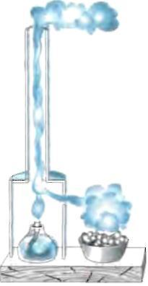

Отопление и охлаждение жилых помещений.
В современных зданиях устанавливают водяное отопление. По всему зданию проводят систему распределительных труб, а от них вниз идут вертикальные трубы, которые проходят через комнаты здания. Из этих труб вода поступает в отопительные батареи, отдаёт им своё тепло, возвращается в котёл и снова нагревается.
Многие современные учреждения оснащены кондиционерами, которые при необходимости могут не только нагревать помещение, но и охлаждать его.
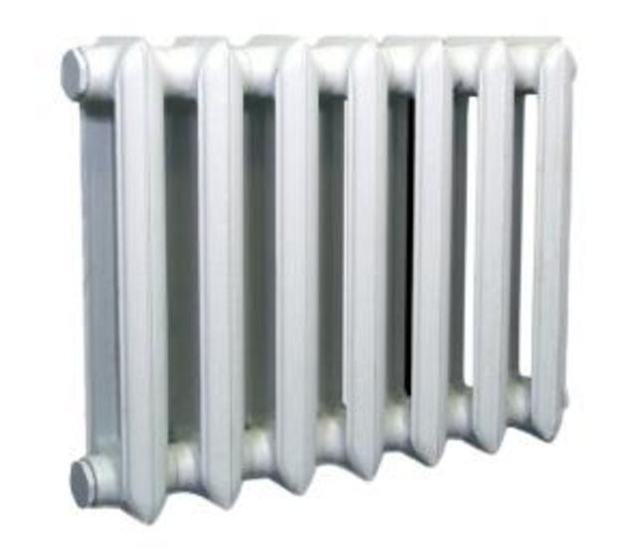
Термос.
Теплопередача от более нагретого тела к более холодному приводит к выравниванию их температур. Поэтому, например, горячий чайник, снятый с плиты, при соприкосновении с окружающим воздухом через некоторое время остывает. Чтобы помещать телу остывать (или нагреваться), нужно предотвратить возможный теплообмен, причем во всех его трех проявлениях (при конвекции, теплопроводности и излучении). Это достигается путем помещения тела в специальный сосуд - сосуд Дьюара, который был изобретен в 1892 г. английским ученым Джеймсом Дьюаром.
Сосуды Дьюара вначале применялись лишь для хранения легкоиспаряющихся сжиженных газов (например, жидкого гелия). Впоследствии их стали применять и в бытовых целях - для сохранения при неизменной температуре помещаемых в них пищевых продуктов. Такие сосуды Дьюара стали называть термосами.
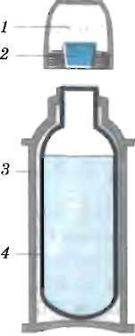
1-колпачок
2-пробка
3-футляр
4-стеклянный сосуд

Теплопередача и растительный мир.
Температура нижнего слоя воздуха и поверхностного слоя почвы имеет большое значение для развития растений.
В прилегающем к земле слое воздуха и верхнем слое почвы происходят изменения температуры. Днём почва поглощает энергию и нагревается, ночь, наоборот, охлаждается. На её нагревание и охлаждение влияет присутствие растительности. Так, тёмная, вспаханная почва сильнее нагревается излучением, но быстрее и охлаждается, чем почва, покрытая растительностью.
На теплообмен между почвой и воздухом влияет так же погода. В ясные, безоблачные ночи почва сильно охлаждается – излучение от почвы беспрепятственно уходит в пространство. Если же погода облачная, то облака закрывают Землю и играют роль своеобразных экранов, защищающих почву от потери энергии путём излучения.

Использованная литература и другие источники:
1) Физика 8 класс – А. В. Пёрышкин, Е. М. Гутник
2) http://interneturok.ru/ru/school/physics/8-klass

